**DOCUMENTATION PROJET PHP**

**Comment avez-vous décomposé le projet ? Quelles ont été les phases (documentation, développement, tests, …) ?**

La décomposition du fichier a été relativement facile étant donné que nous ne sommes que deux dans le groupe. Il suffisait donc de couper en deux toutes les taches de manière logique afin que chacun de nous deux puissent avancer sans l’autre. Au niveau de la documentation nous avons simplement répondu à autant de questions l’un que l’autre. Pour le développement nous avons décortiquer le projets en regroupant tous les tâches ayant un point commun dans un même groupe afin de se répartir équitablement ces derniers. Au niveau du test nous mettions simplement environ une fois par semaine en commun à la main puis par l’intermédiaire de « pull » sur GitHub. Pour l’aspect visuelle du site nous nous sommes mis d’accord sur faire un site très minimaliste avec tous les fonctionnalités apparente puisque le rendu visuel n’est pas noté.

**Comment avez-vous reparti la charge en fonction des ressources (membres de l’équipe, prof pour répondre aux questions, ...) ? Qui s’est occupé de quoi ?**

Au niveau des membres de notre équipe nous avons pas donné de vrai rôles étant donné que nous ne sommes que deux. Néanmoins durant le projet Alexandre pouvait avoir un rôle qu’on assimilerait au rôle du Scrum Master / Chef de projet, et Matéo au rôle de référent Développement étant donné que Matéo à de meilleures connaissances en développement qu’Alexandre mais qu’Alexandre maitrise mieux la gestion de projet.

Au niveau du code, Alexandre s’est occupé de la partie Authentification et Requête d’ami et Matéo de la partie Post et Feed.

**Comment avez-vous géré votre temps ? Avez-vous défini des priorités ?**

Nous avons créé un trello afin de définir nos priorités et éventuellement se mettre de rappels afin de bien gérer notre temps. Notre trello est très simple et était surtout utile en début de projet.

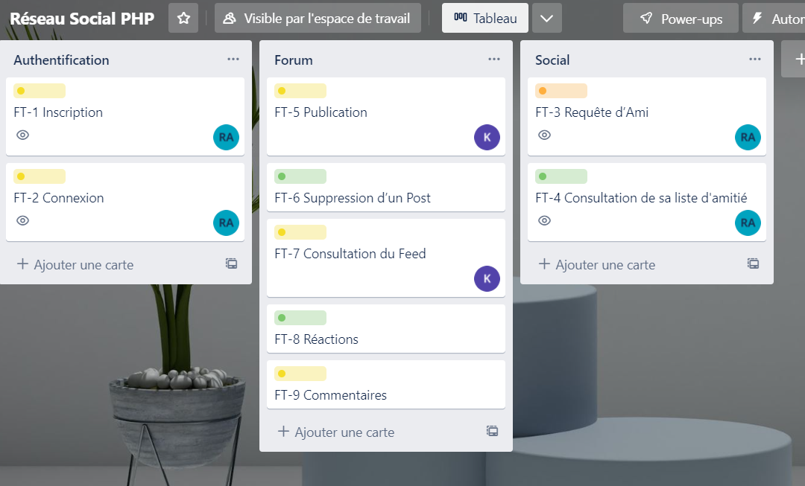

Au niveau du temps nous avons eu beaucoup de mal à être constant et régulier.

Nous avons quand même essayé d’avoir au minimum une réunion par semaine le dimanche afin de parler du projet en dehors du module PHP à YNOV.

Nous avons aussi eu du mal à se calibrer sur un même rythme car Matéo a le profil d’un marathonien c’est-à-dire qu’il préfère travailler un peu chaque jour alors qu’Alexandre est un sprinter qui travaille sur de plus courtes durées mais plus intensivement.

C’est une des raisons pour laquelle nous avons essayé au plus d’être indépendant l’un de l’autre lors de ce projet afin de ne pas se ralentir.

Les priorités se sont définies elles-mêmes, en effet nous nous sommes placé du point de vue d’un utilisateur pour connaitre l’ordre de réalisation des tâches. Ainsi pour consulter le feed, supprimer des post, réagir avec des emojis ou mettre des commentaires il fallait démarrer par la possibilité de publier un message. De même, avant d’avoir d’effectuer les demandes d’amis et d’observer sa liste d’ami, il fallait pouvoir se connecter sur le site. L’ordre de réalisation s’est donc modelé au fil que le projet avançait.

**Avez-vous défini une stratégie pour vous documenter ?**

Nous avons épinglé toutes les ressources que nous trouvons (openclassrooms,php.net,www.w3schools.com) dans notre discussion discord afin d’y avoir accès rapidement et de partager nos trouvailles. Nous communiquons aussi beaucoup avec les autres groupes afin de mettre en commun nos connaissances.

**Avez-vous produit des documents pour mieux comprendre le sujet (schémas, user stories, …) ?**

Nous avons utilisé beaucoup d’outils afin de conceptualiser notre projet au mieux.

Nous n’avons pas créé de user stories ou de persona particulier car nous n’en avons pas ressenti le besoin. Les personnages que nous avons dans notre base de données était tout simplement nos homonymes et leurs posts étaient seulement des tests.

Au tout début du projet, nous avons tout simplement fais un schéma à la main de notre Réseau Social.

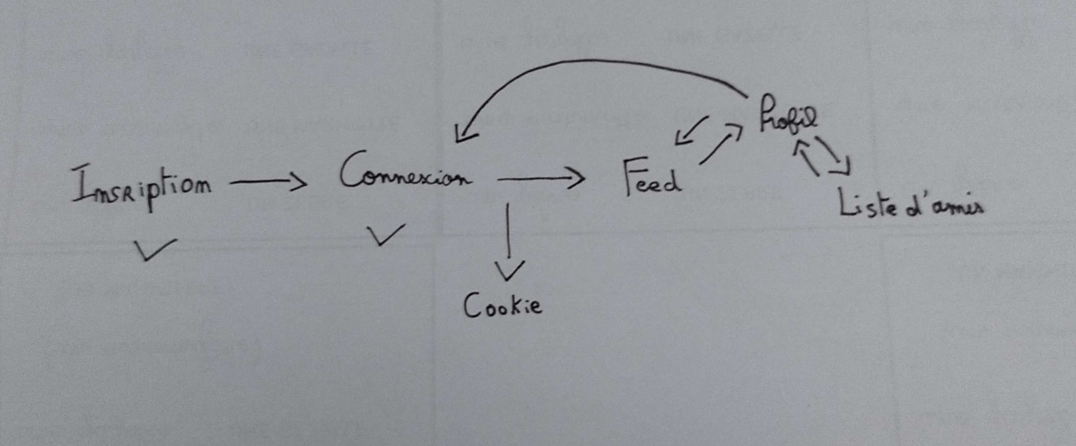

Ce schéma nous a permis de nous lancer dans un but commun et de ne pas avoir deux visions différentes de à quoi ressemblerait notre Réseau Social.

Nous avons par la suite créé de nous schéma ainsi qu’une MCD afin de toujours mieux clarifier notre projet et rester sur cette idée de pouvoir avancer chacun de notre côté mais dans un but commun. 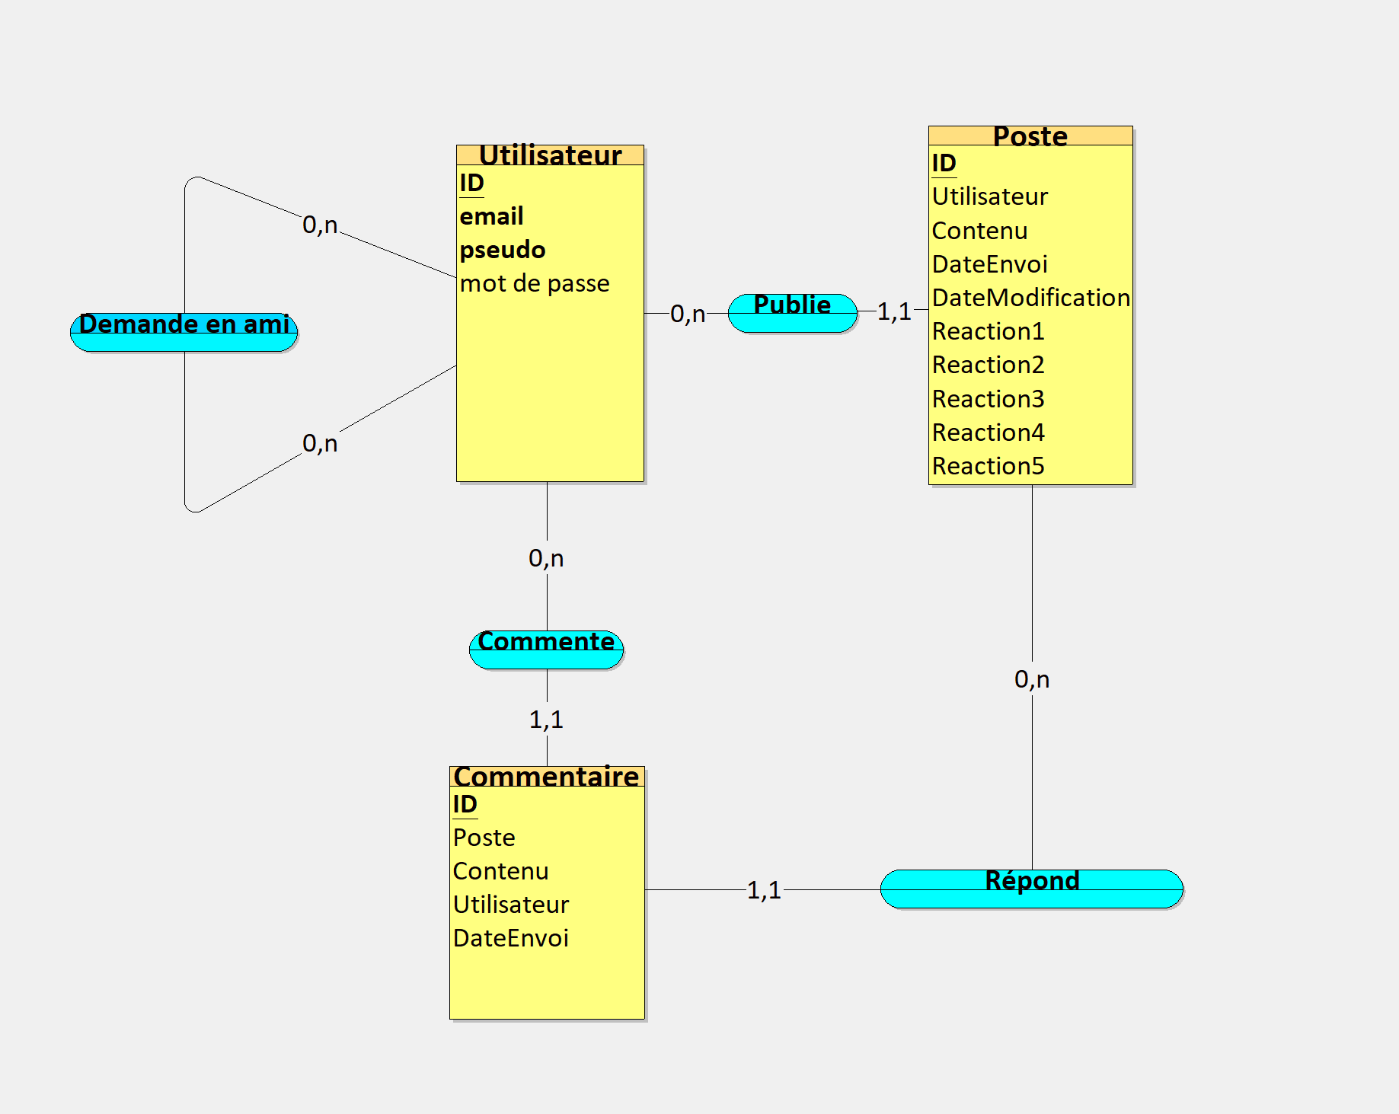

Notre schéma de MCD est simple mais pas simpliste, nous avons une architecture où chaque utilisateur peut choisir de suivre le réseau social en tant que spectateur en n’ayant ni ami, ni poste ni commentaire. A l’inverse il n’est pas limité dans le nombre d’amis, de commentaire et des postes.

**NOTE IMPORTANTE** : Nous n’avons pas implémenter la fonctionnalité de compte anonyme car elle ne correspondait pas à l’architecture de notre site.

Si elle correspondait à notre site nous aurions dans le cas d’un mauvais mot de passe redirigé l’user avec le nom Invité vers sa session.

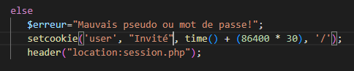

Nous aurions aussi créé de nouveaux « IF user = Invité » afin de restreindre ses choix sur le site.